**PENGARUH PROFITABILITAS, *THIN CAPITALIZATION*, *CAPITAL***

***INTENSITY*, DAN *INVENTORY INTENSITY* TERHADAP AGRESIVITAS**

**PAJAK PADA PERUSAHAAN SEKTOR PERTANIAN YANG TERDAFTAR**

**DI BURSA EFEK INDONESIA TAHUN 2019 - 2022**

# SKRIPSI

**Diajukan Untuk Memenuhi Salah Satu Syarat**

**Menyelesaikan Pendidikan Strata Satu (S-1) Program Studi Akuntansi**



**Disusun Oleh :**

**FITRA DWI PRASTIWI 1962201163**

**INSTITUT TEKNOLOGI DAN BISNIS AHMAD DAHLAN**

**JAKARTA**

**2024**

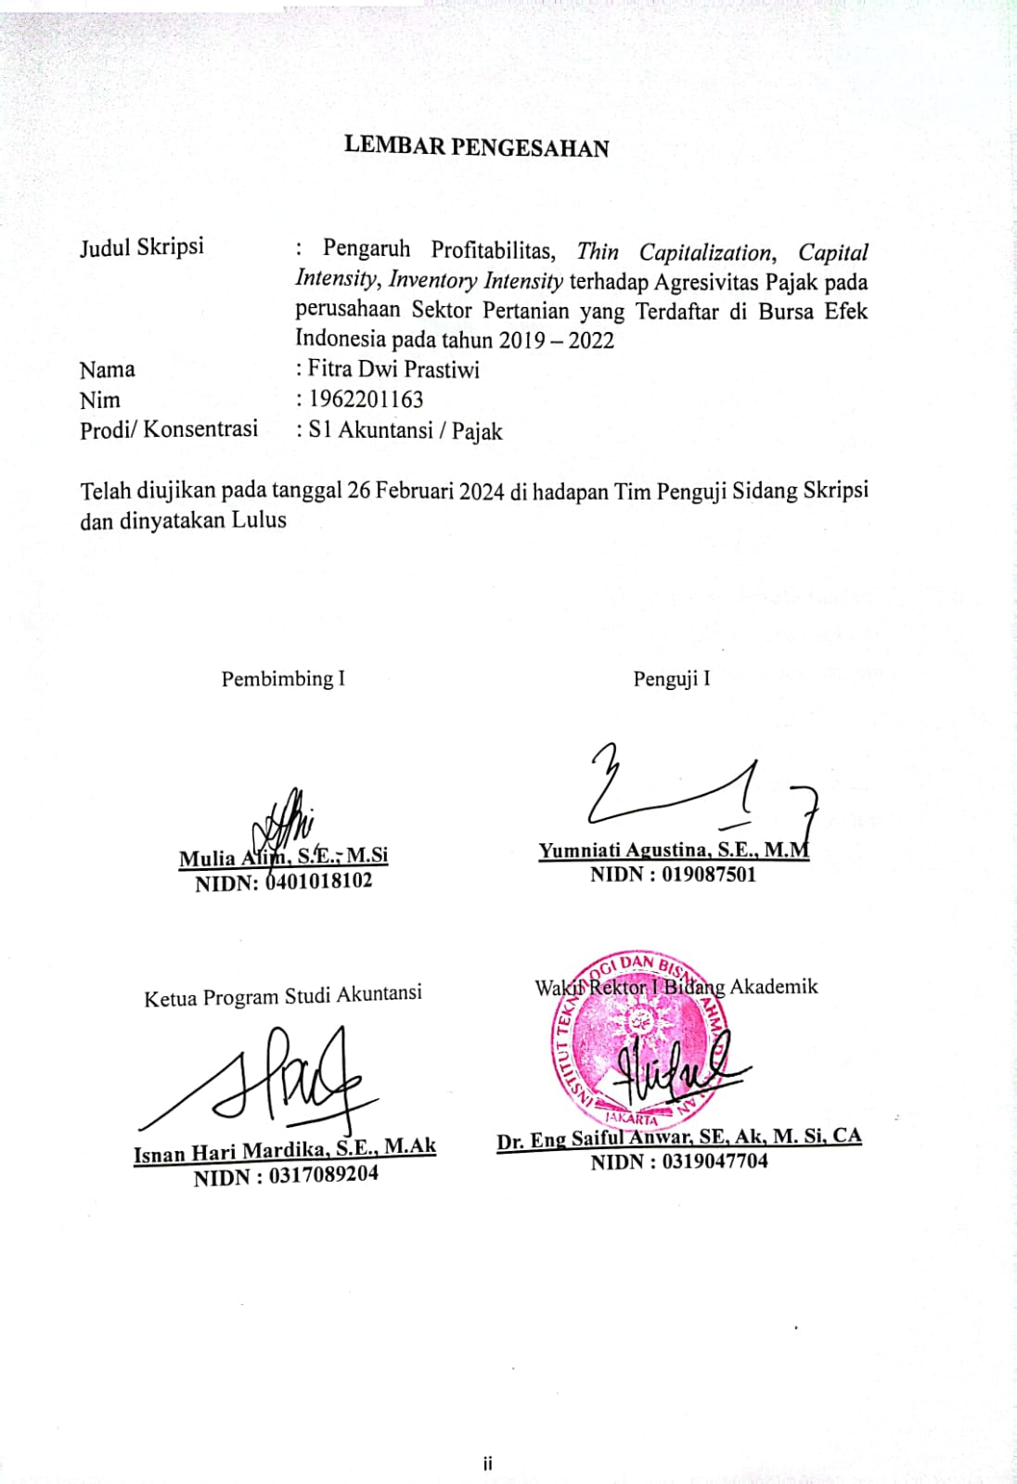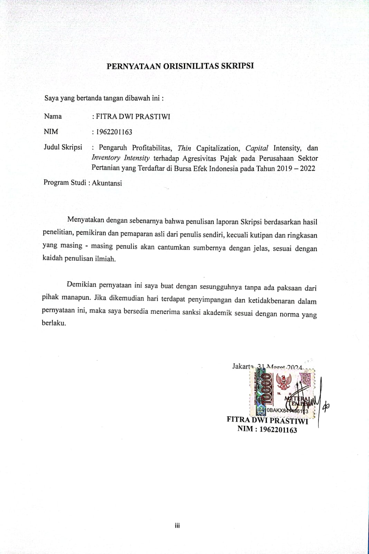

*Teruntuk Ibunda Sih Sarwanti*

*dan kepada diri saya sendiri*

# KATA PENGANTAR

Puji syukur kehadirat Allah SWT karena atas berkah, rahmat dan karunia-Nya sehingga Peneliti dapat menyelesaikan Proposal ini sesuai dengan waktu yang telah direncanakan. Proposal ini disusun sebagai salah satu persyaratan akademik dalam menyelesaikan Pendidikan program studi Strata 1 Akuntansi Fakultas Ekonomi dan Bisnis Ahmad Dahlan Jakarta, untuk memperoleh gelar sarjana Akuntansi (S.Ak) judul yang Peneliti ajukan adalah **“PENGARUH PROFITABILITAS, *THIN CAPITALIZATION*, *CAPITAL INTENSITY*, DAN *INVENTORY INTENSITY* TERHADAP AGRESIVITAS PAJAK”**

Penyusun Proposal ini tidak dapat berjalan tanpa bantuan serta dukungan semua pihak yang telah banyak membantu Peneliti selama penyusunan Skripsi. Pada kesempatan ini Penliti ingin menyampaikan ucapan terimakasih kepada:

1. Orang tua yang telah memberikan motivasi, doa serta dukungan.
2. Bapak Mulia Alim, S.E, M.Si. selaku Dosen Pembimbing yang telah bersedia meluangkan waktunya serta memberikan bimbingan dan arahan dalam penyusunan skripsi.
3. Ibu Yanti Budiasih, S.E., M.M selaku dosen penguji Seminar Proposal yang telah memberikan masukan dan pengarahan dalam penyusunan penulisan skripsi.
4. Ibu Yumni Agustina S.E., M.Si Selaku dosen penguji Skripsi yang telah memberikan masukan dan pengarahan guna penyempurnaan penulisan skripsi ini.
5. Sahabat terbaik penulis Eka Jayantiningrum dan Fitri Ariyati yang telah memberikan semangat dan nasehat.
6. Teman – teman seperjuangan di Institut Teknologi dan Bisnis Ahmad Dahlan yang saling memotivasi demi tercapainya cita – cita Bersama.
7. Segenap pihak – pihak yang terkait lainnya yang telah membantu peneliti dalam penyusunan skripsi ini.

Akhir kata, semoga karya ini mendatangkan manfaat bagi saya di masa depan, bagi pembaca, serta bangsa dan Masyarakat Indonesia pada umumnya.

|  |  |  |
| --- | --- | --- |
|  |  | Tangerang, 31 Maret 2024 |
|  |  |  |
|  |  | Peneliti |
|  |  | Fitra Dwi Prastiwi |

# DAFTAR ISI

**JUDUL i**

**LEMBAR PENGESAHAN ii**

**PERNYATAAN ORISINILITAS SKRIPSI iii**

**KATA PENGANTAR iv**

**ABSTRAK vii**

**DAFTAR ISI viii**

**DAFTAR TABEL xi**

**DAFTAR GAMBAR xii**

**DAFTAR LAMPIRAN xiii**

**BAB I****PENDAHULUAN 1**

* 1. **Latar Belakang 1**
  2. **Rumusan Masalah 8**
  3. **Pembatasan Masalah 9**
  4. **Tujuan Penelitian 9**
  5. **Kegunaan Penelitian 10**

**1.5.1 Kegunaan Teoritis 10**

**1.5.2 Manfaat Penelitian 10**

* 1. **Sistematika Penulisan 11**

**BAB II****TINJAUAN PUSTAKA 13**

**2.1 Tinjauan Pustaka 13**

**2.1.1 Teori Keagenan 13**

**2.1.2 Pengertian Pajak 13**

**2.1.3 Profitabilitas 14**

**2.1.4 Thin Capitalization 15**

**2.1.5 Capital Intensity 16**

**2.1.6 Inventory Intensity 17**

**2.1.7 Penelitian Terdahulu yang Relevan 17**

**2.2 Kerangka Pemikiran 20**

**2.3 Perumusan Hipotesis 21**

**BAB III****METODOLOGI PENELITIAN 25**

**3.1 Desain Penelitian 25**

**3.2 Obyek dan Waktu Penelitian 25**

**3.2.1 Obyek Penelitian 25**

**3.2.2 Waktu Penelitian 26**

**3.3 Variabel Penelitian 26**

**3.3.1 Variabel Independen (Variabel Bebas) 26**

**3.3.2 Variabel Dependen (Variabel Terikat) 26**

**3.4 Operasional Variabel 27**

**3.5 Teknik Pengumpulan Data 27**

**3.6 Teknik Analisis Data 28**

**3.6.1 Analisis Data Deskriptif 28**

**3.6.2 Uji Asumsi Klasik 29**

**3.6.3 Uji Hipotesis 31**

**BAB IV****HASIL DAN PEMBAHASAN 35**

**4.1 Gambaran Umum Objek Penelitian 35**

**4.2 Deskripsi Data 42**

**4.2.1 Perhitungan Data Hasil Penelitian 43**

**4.3 Analisis dan Interpretasi Hasil 48**

**4.3.1 Analisis Statistik Deskriptif 48**

**4.3.2 Uji Asumsi Klasik 67**

**4.3.3 Uji Hipotesis 72**

**4.4 Pembahasan 77**

**4.4.1 Pengaruh Profitabilitas terhadap Agresivitas Pajak 77**

**4.4.2 Pengaruh *Thin Capitalization* terhadap Agresivitas Pajak 78**

**4.4.3 Pengaruh *Capital Intensity* terhadap Agresivitas Pajak 79**

**4.4.4 Pengaruh *Inventory Intensity* terhadap Agresivitas Pajak 80**

**4.4.5 Pengaruh Profitabilitas, *Thin Capitalization, Capital Intensity,* dan *Inventory Intensity* terhadap Agresivitas Pajak 81**

**BAB V****KESIMPULAN DAN SARAN 82**

**5.1 Kesimpulan 82**

**5.2 Saran 84**

**DAFTAR PUSTAKA 85**

**LAMPIRAN 88**

# DAFTAR TABEL

**Tabel 2. 1 Penelitian Terdahulu 17**

**Tabel 3. 1 Indikator Variabel 27**

**Tabel 4. 1 Kriteria Pemilihan Sampel 35**

**Tabel 4. 2 Daftar Perusahaan Sampel 36**

**Tabel 4. 3 Perhitungan Data Profitabilitas 43**

**Tabel 4. 4 Perhitungan Data Thin Capitalization 44**

**Tabel 4. 5 Perhitungan Data Capital Intensity 45**

**Tabel 4. 6 Perhitungan Data Inventory Intensity 46**

**Tabel 4. 7 Perhitungan Data Inventory Intensity 47**

**Tabel 4. 8 Profitabilitas (ROA) 49**

**Tabel 4. 9 Deskriptif Profitabilitas (ROA) 49**

**Tabel 4. 10 Thin Capitalization (DER) 51**

**Tabel 4. 11 Deskriptif Thin Capitalization (DER) 52**

**Tabel 4. 12 Capital Intensity (CAPIN) 55**

**Tabel 4. 13 Deskriptif Capital Intensity (CAPIN) 55**

**Tabel 4. 14 Inventory Intensity (IR) 58**

**Tabel 4. 15 Deskriptif Inventory Intensity (IR) 58**

**Tabel 4. 16 Agresivitas Pajak (ETR) 61**

**Tabel 4. 17 Deskriptif Agresivitas Pajak (ETR) 61**

**Tabel 4. 18 Statistik Deskriptif 64**

**Tabel 4. 19 Deskriptif Statistik 65**

**Tabel 4. 20 Uji Normalitas Data 68**

**Tabel 4. 21 Uji Multikolinearitas 69**

**Tabel 4. 22 Uji Autokorelasi 70**

**Tabel 4. 23 Tabel Uji DW 70**

**Tabel 4. 24 Uji Heteroskedastisitas 71**

**Tabel 4. 25 Uji Koefisien Determinasi 72**

**Tabel 4. 26 Analisis Regresi Linier Berganda 73**

**Tabel 4. 27 Uji T 75**

**Tabel 4. 28 Uji F 77**

# DAFTAR GAMBAR

**Gambar 2. 1 Kerangka Pemikiran 21**

# DAFTAR LAMPIRAN

**Lampiran 1 Riwayat Hidup** 88

**Lampiran 2 Surat Riset** 89

**Lampiran 3 Daftar Bimbingan** 90